再興中學104學年度家長職涯經驗分享
高一仁班
主講人︰錢亞蕾 女士
高一仁班家長 錢亞蕾 女士，在大同公司從事工業設計。從產品的設計、製造、生
產到銷售，深入淺出的與高一仁班的同學們介紹她的工作領域，並勉勵同學們在學
生時代能努力充實自己，並多方嘗試，探索自己的興趣。
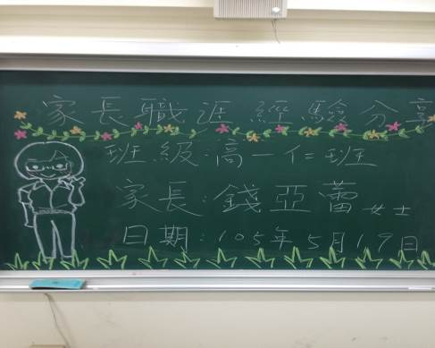 | 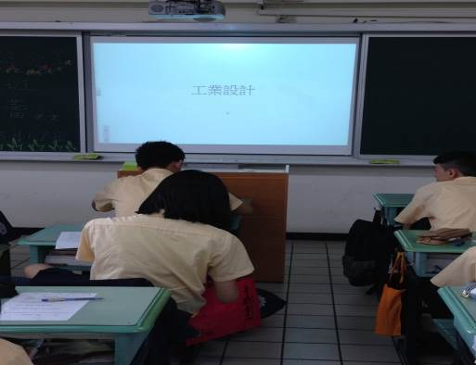
歡迎家長蒞臨。 | 進入今天的主題「工業設計」。
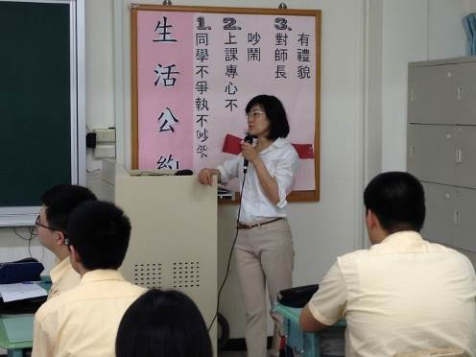 | 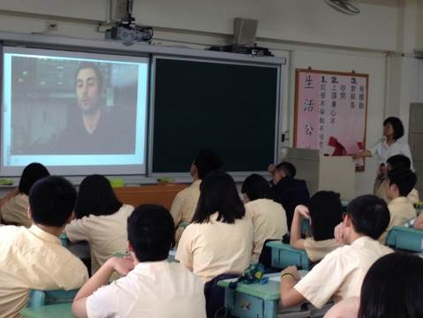
介紹工業設計的概念及設計產品前要瞭解使用者是誰和這項產品的功用
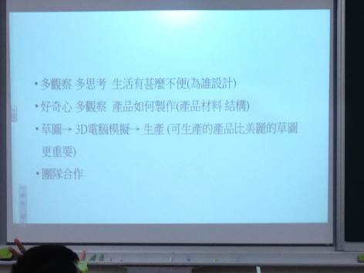 | 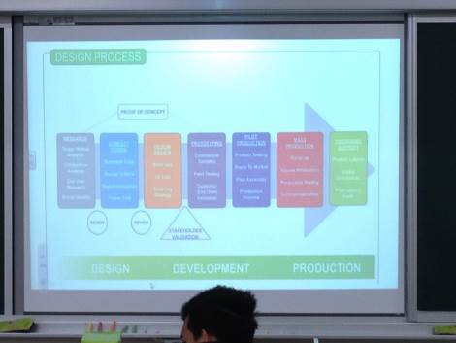
從事工業設計者必備的特質。 | 工業設計流程。
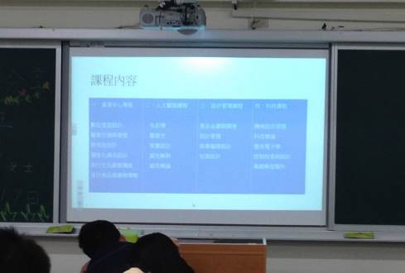 | 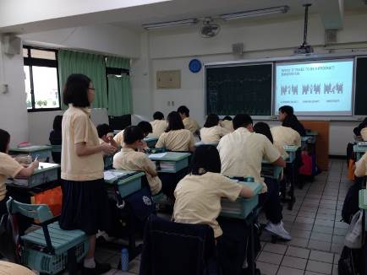
大學裡面工業設計科系的課程內容。 | 學生向家長請益。

